**RJ45接口定义**

常见的RJ45接口有两类：用于以太网网卡、路由器以太网接口等的DTE类型，还有用于交换机等的DCE类型。

DTE我们可以称做“数据终端设备”，DCE我们可以称做“数据通信设备”。从某种意义来说，DTE设备称为“主动通信设备”，DCE设备称为“被动通信设备”。当两个类型一样的设备使用RJ45接口连接通信时，必须使用交叉线连接。这个可以从如下的RJ45 DTE类型引脚定义和RJ45 DCE类型引脚定义来说明：

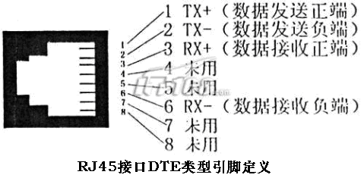

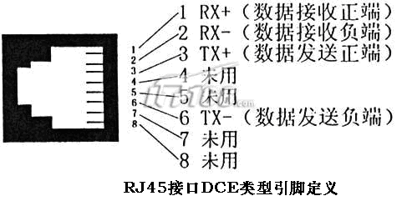

从上图中我们可以看出，如果DTE类型接口和DTE类型接口相连不交叉相连引脚的话，对触的引脚都是数据接收（发送）引脚，势必通信将不能进行。

另外需要说明：一些DCE类型设备会和对端自动协商，此时连接用交叉线或平行线均可

**RJ45型网线插头**

　　RJ45 型网线插头又称水晶头，共有八芯做成，广泛应用于局域网和 ADSL 宽带上网用户的网络设备间网线（称作五类线或双绞线）的连接。在具体应用时，RJ45 型插头和网线有两种连接方法（线序），分别称作 T568A 线序（图1）和 T568B 线序（图2）。

　　RJ45 型网线插头引脚号的识别方法是：手拿插头，有 8 个小镀金片的一端向上，有网线装入的矩形大口的一端向下，同时将没有细长塑料卡销的那个面对着你的眼睛，从左边第一个小镀金片开始依次是第1 脚、第2 脚、…、第8 脚。

　　图1：RJ45 型网线插头的 T568A 线序接法示意图

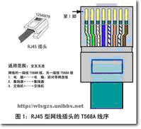

T568A

　　如图1 所示，RJ45 型网线插头各脚与网线颜色标志的对应关系是：

　　插头脚号　网线颜色

　　1　————　绿白

　　2　————　绿

　　3　————　橙白

　　4　————　蓝

　　5　————　蓝白

　　6　————　橙

　　7　————　棕白

　　8　————　棕

　　图2：RJ45 型网线插头的 T568B 线序接法示意图

[[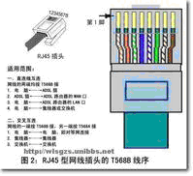](http://baike.baidu.com/image/0e655ca76f6fd6a2d14358b0)](http://baike.baidu.com/image/0e655ca76f6fd6a2d14358b0)

T568B

　　如图2 所示，RJ45 型网线插头各脚与网线颜色标志的对应关系是：

　　插头脚号　网线颜色

　　1　————　橙白

　　2　————　橙

　　3　————　绿白

　　4　————　蓝

　　5　————　蓝白

　　6　————　绿

　　7　————　棕白

　　8　————　棕

**交叉网线和直连网线**

　　一、直连线互连

　　网线的两端均按 T568B 接 ,用于连接主机和设备，即DTE与DCE，如

　　1. 电　脑←—→ADSL 猫

　　2. ADSL猫←—→ADSL 路由器的 WAN 口

　　3. 电　脑←—→ADSL 路由器的 LAN 口

　　4. 电　脑←—→集线器或交换机

　　二、交叉互连

　　网线的一端按 T568B 接，另一端按 T568A 接，用于连接主机与主机，或者设备与设备，如

　　1. 电　脑←—→电　脑，即对等网连接

　　2. 集线器←—→集线器

　　3. 交换机←—→交换机